Załącznik nr 2
POGLĄDOWY PROJEKT PRZEDMIOTU ZAMÓWIENIA

– KOMODA

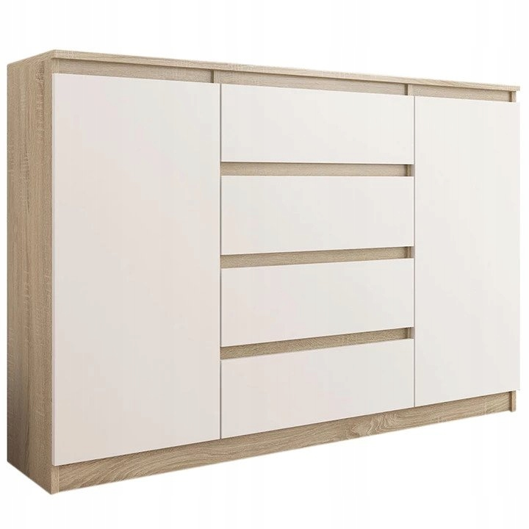

– PÓŁKI WISZĄCE

